Занятие доп. образования «Мультяшки»
3 классы
Педагог: Осина Е.В.
Тема: Как создаются мультфильмы. Сказка-сценарий А.Курляндского «Ну, погоди!»
Цель: познакомить с новым видом сказки – сценарием, продолжить работу над развитием читательской грамотности.
Формируемые УУД
Познавательные УУД: уметь находить нужную информацию в тексте, понимать заданный вопрос и уметь строить ответ в соответствии с вопросом, уметь осуществлять актуализацию личного жизненного опыта.
Регулятивные УУД: уметь принимать и сохранять учебную задачу, уметь оценивать результаты своих действий.
Коммуникативные УУД: уметь оформлять свои мысли в устной форме, уметь сотрудничать с одноклассниками при работе в паре, в группе.
Личностные УУД: осуществлять самооценку на основе критериев деятельности.

Ход занятия
- Орг. момент. Эмоциональный настрой.
- Какое сейчас время года?
- Покажите, что вы замерзли и съежились. А теперь отогрелись и расслабились. Вам случайно попали снежком в лицо, изобразите огорчение. Покажите, как дети лепят снеговиков, ставят снежные комы друг на друга. Красивые у вас получились снеговики! Вы очень веселые и с хорошим настроением прибежали домой. Давайте с таким настроением начнем наше занятие.
- Игра «Верите ли вы»
Верите ли вы, что мультфильмы смотрят только дети?
Верите ли вы, что зимой на деревьях распускаются цветы?
Верите ли вы, что зимой можно плавать и загорать?
Верите ли вы, что мультипликация – это волшебная страна, в которой возможны такие чудеса?
Верите ли вы, что мультфильм создает один человек?
- Давайте вспомним люди, каких профессий участвуют в создании мультфильма?
Игра «Найти пару»
- Определение темы занятия
- А с чего начинается создание мультфильма? (Со сценария)
- Это первое ключевое слово темы занятия.
- Догадайтесь, о ком будет сценарий:
Злой, глупый, простоватый (волк)
Трусливый, робкий, маленький (заяц)
А еще подробнее ответить на вопрос поможет музыка. (звучит заставка из мультфильма «Ну погоди»
- Определите тему (Сценарий «Ну погоди»)

- Знакомство с главой из сказки-сценария А. Курляндского «Ну погоди»
Работа с текстом до чтения
Рассматривание иллюстрации
- Кто автор сценария?
- Какие действующие лица изображены и чем они заняты?
- Что необычного вы видите?
- Можно ли предположить, кто они сейчас: друзья или враги?

Работа с текстом во время чтения.
До слов «И мы так умеем»
- Почему Волк и Зайчик вместе смотрели телевизор? Что значит как друзья?
- Покажите, как шли спортсмены-зверюшки к озеру.
- Чему удивляется Зайчик? Покажите мимикой удивление.
- А как к купанию Моржа относится Волк?
- Почему?
До слов «А следом за ним вылезли крокодильчики»
- Что решил сделать Волк?
- Но как?
- Где был волк, а где оказался? Возможно ли такое в жизни? - Как понять: Водичка – блеск! Парное молоко!
Что такое тропики?
- Какие происходят на экране интересные превращения?
До слов «Придумал!»
- Откуда взялись крокодилы? Как это идут …, как солдаты на марше?
- Увидел ли их Волк?
- Как Зайчик помог Волку и предупредил об опасности?
- Почему в сказке одного крокодильчика используют в качестве пилы?
- О чем мечтают крокодилы? А Волк?
- Почему дрожит Зайчик?
После чтения до конца:
- Как зайчик спас Волка?
Доволен ли остался Волк? Благодарен ли он Зайцу?
- Почему говорит он: «Ну-ну, Заяц, ну, погоди!» Что значит пообещал многозначительно?
- Чем заканчивается сказка?

- Работа со сценарием после чтения.
Работа в группах
1 группа: Составить диафильм из сюжетных картинок.
2 группа: Поработайте над сюжетом произведения, надо восстановить последовательность событий
3 группа: Охарактеризовать Волка и Зайчика (выбирают из предложенных вариантов)

- Игра «Озвучка»
А много в этой сказке диалогов?
А разве весь мультфильм идёт без звука?
А какие звуки в ней присутствуют? Найдите и подчеркните слова, обозначающие звуки.

- Просмотр мультфильма.
По сценарию А.Курляндского поставлен многосерийный мультфильм «Ну, погоди!» на киностудии «Союзмультфильм».
- Все ли эпизоды совпадают со сценарием? Назовите различия.

- Итог.
- Какой мультфильм посмотрели? Кто написал сценарий к этому мультфильму? Что такое сценарий?

- Рефлексия
- Составление Синквейна
Мультфильм
Какой? _____, ______
Что делает _______, ______, _____
Предложение ___________________
Слово синоним ____________
- Цвет моего настроения

Приложение:

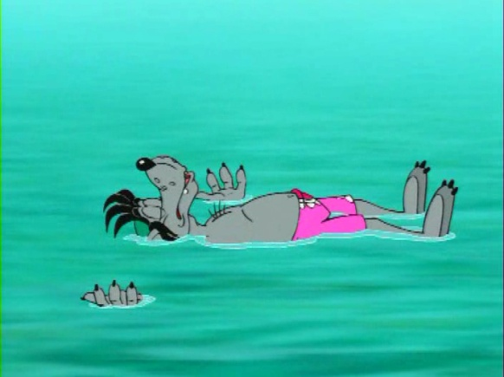
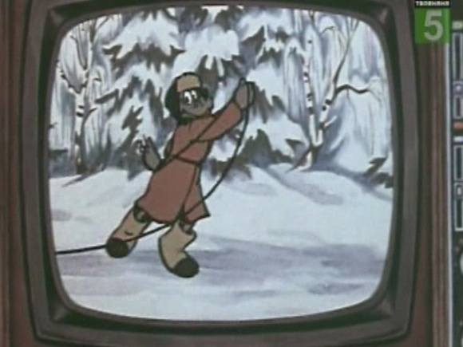
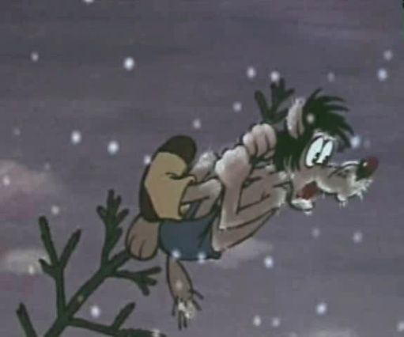
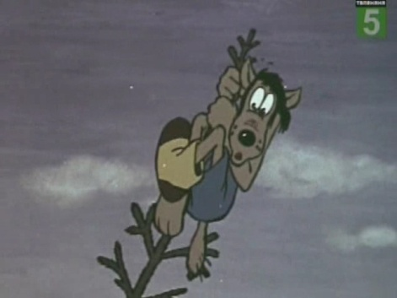
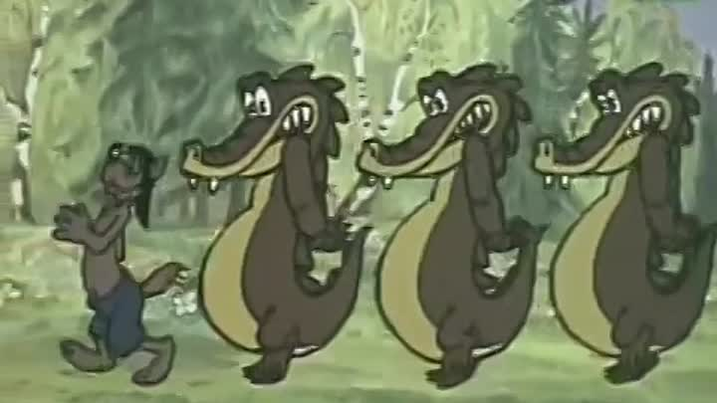
- Сюжетные картинки для составления диафильма
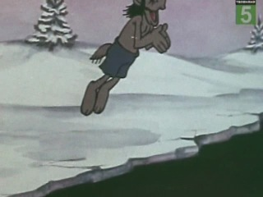
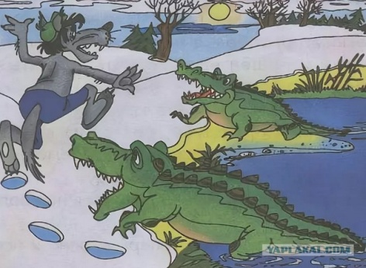
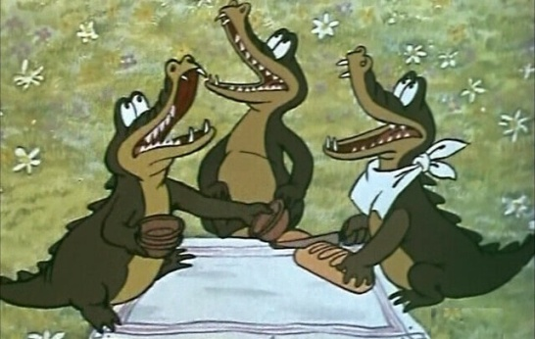
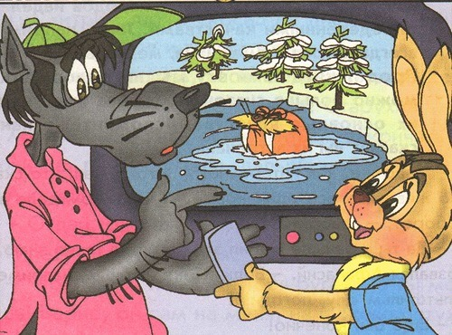
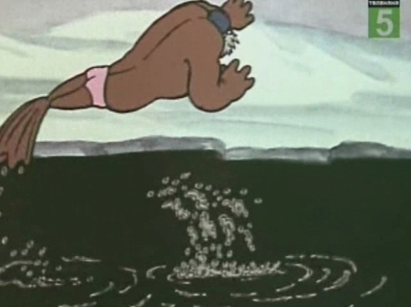

- Ключ: восстановление последовательности событий

- Сидели как - то Волк и Зайчик перед экраном телевизора
- И вот волк уже в шубе
- Плавает Волк, радуется
- Растаял на озере лёд, травка показалась, ягодки пошли, грибочки
- Сосновые шишки превратились в ананасы
- Следом за волком вылезли крокодильчики
- Прыгнул Волк на дерево, обезьяной забрался на самую верхушку
- Подскочил Зайчик к розетке, выдернул вилку
- Ну- ну, Заяц, ну, погоди!
- И снова оказались перед экраном телевизора

- Варианты для характеристики Волка и Зайчика

Добрый, злобный, грубый, весёлый, заботливый, находчивый, решительный, глупый, маленький, упорный, трусишка, фантазёр, отчаянный, упрямый, жизнерадостный, смелый, жалостливый, хвастливый, терпеливый, сильный, догадливый, умный, быстрый, насмешливый, активный, сердитый, умеет удивляться, настойчивый.

